**相生市が進める小中一貫教育**

教師の姿

○互いに協力し、学び合う

教師

○広い視野を持ち、教育観の豊かな教師

○確かな指導力を持った

教師

子どもの姿

○『**知**』⇒さまざまな問題を解決する**『確かな学力』**を身につけた子ども

○『**徳**』⇒規範意識や人を思いやり尊重する心など**『豊かな人間性』**を備えた子ども

○『**体**』⇒たくましく生きるための**『健康や体力』**を備えた子ども

○『**つながり**』⇒豊かな人間関係を育む**『コミュニケーション力』**を備えた

子ども

め　ざ　す　姿

**義務教育９年間で児童・生徒を育てるという視点に立ち、相生市のめざす子どもの姿を実現する**

**ために、小・中学校間の密接な連携を図り、一貫性のある指導を行うもの**

定　義

**○義務教育９年間を見通した系統性・継続性のある教育により、児童・生徒の健全育成や学力向上につなげます。**

**○校区の幼稚園、小学校、中学校が連携して教育活動に取り組むことにより、教職員の指導力の向上を図ります。**

**○学校・家庭・地域の「つながり」を強め、連携した教育環境づくりを進めます。**

目　的



具　体　的　な　取　り　組　み

学校・家庭・地域

が一体となり、地域ぐるみ

で子どもを育てていく

**「横のつながり」　　　学校・家庭・地域が連携**

全 　体 　構 　想 　図





**「縦のつながり」保・幼・小・中が連携**

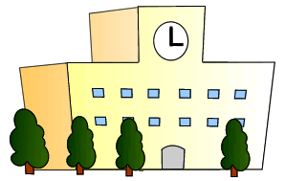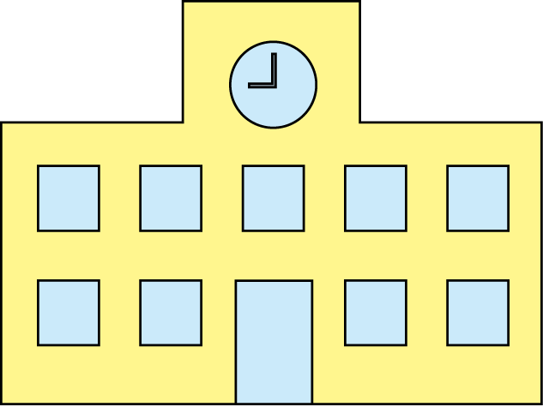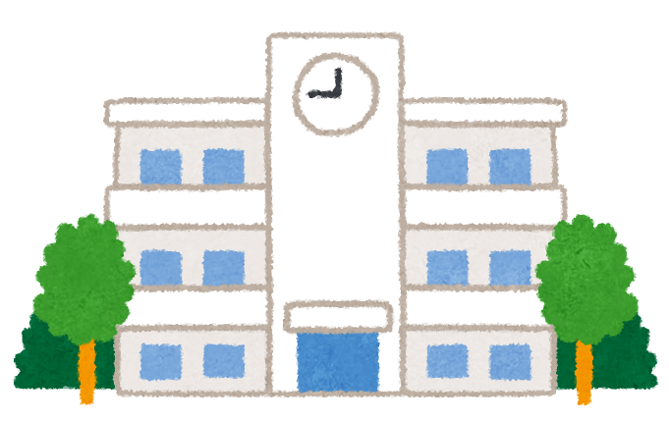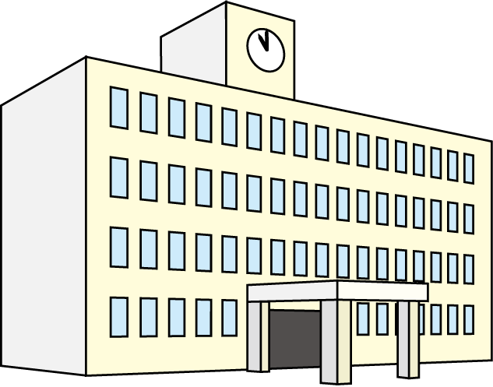

**中学校**

**小学校**

**小学校**

**小学校**

**幼稚園・保育所**







各中学校区